# Упражнение: ORM технологии

Състояние на настоящия учебен материал:



## Книжарница

Дадена е база данни на **книжарница** с информация за **книги** и **автори**. Създайте **конзолно приложение** с подхода **Database First**, използвайки **Entity Framework Core**. Приложението трябва да описва информация за **всеки автор** (**име** и **година на раждане**)и информация за **всяка книга** (**заглавие**, **име на автор**, **жанр**, **година на издаване**).

### Пример

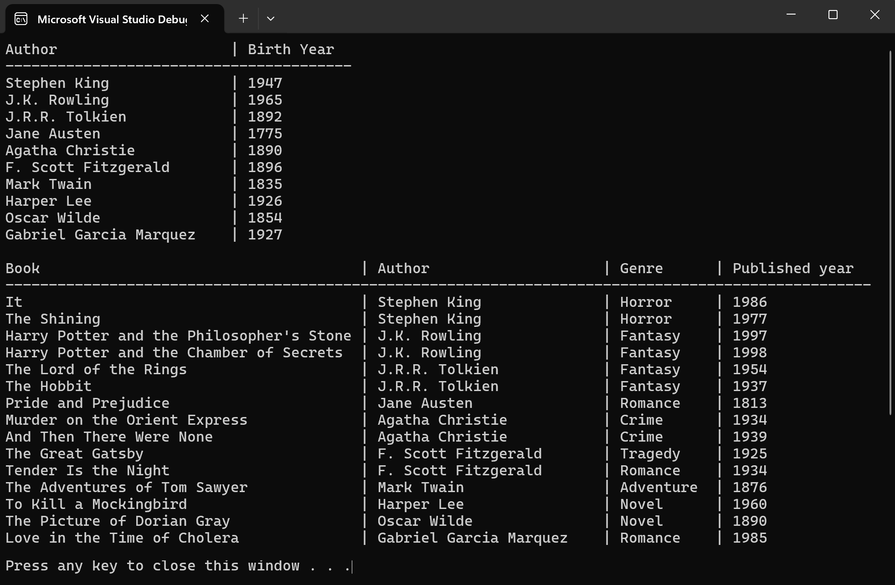

### Насоки

1. Създаваме нов **Console App** **проект** и му задаваме **подходящо име**, например "**Bookstore**". Променяме и **името на Program.cs**, за да описва предназначението на класа, например **StartUp**.

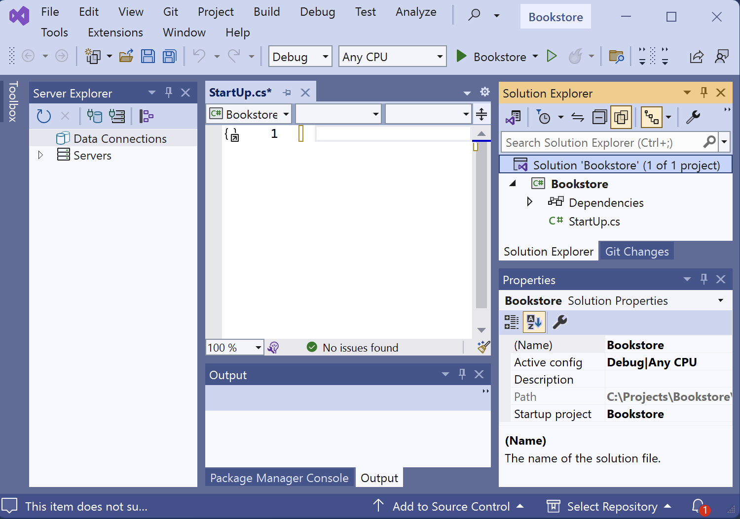

1. Свързваме се със сървъра, за да **създадем** нашата база данни. От **Tools** 🡪 **[Connect to Database]**, избираме **Microsoft SQL Server**. При полето **Server name**, попълваме **локалната инстанция на SQL сървъра**. При полето **Select or enter a database name**, попълваме **името на новата база данни**, например "**BookstoreDb**". Тестваме връзката с **[Test Connection]** и натискаме **[OK]**.

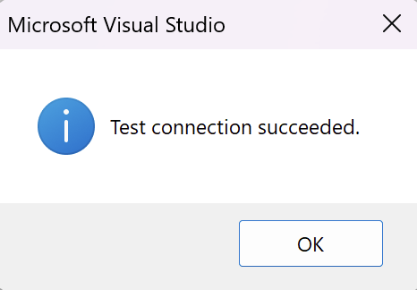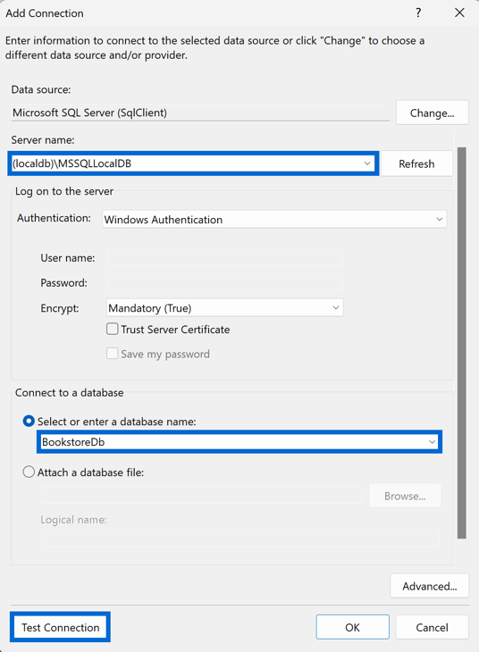

1. При следващия диалогов прозорец се **съгласяваме** да се **създаде** новата **база данни**. В **Server Explorer** натискаме върху нея с **десен бутон** 🡪 **[New Query]**.

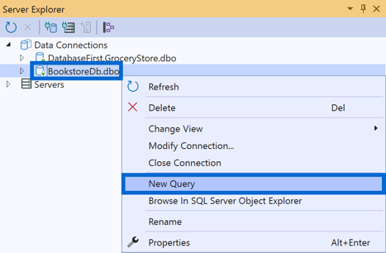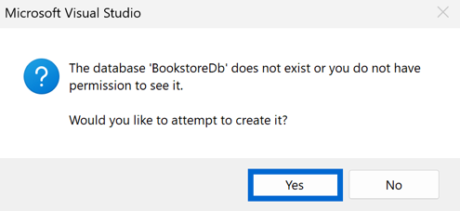

1. Изпълняваме дадения **SQL скрипт**.

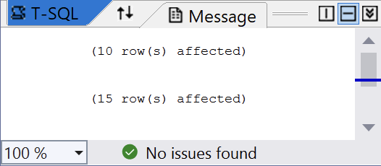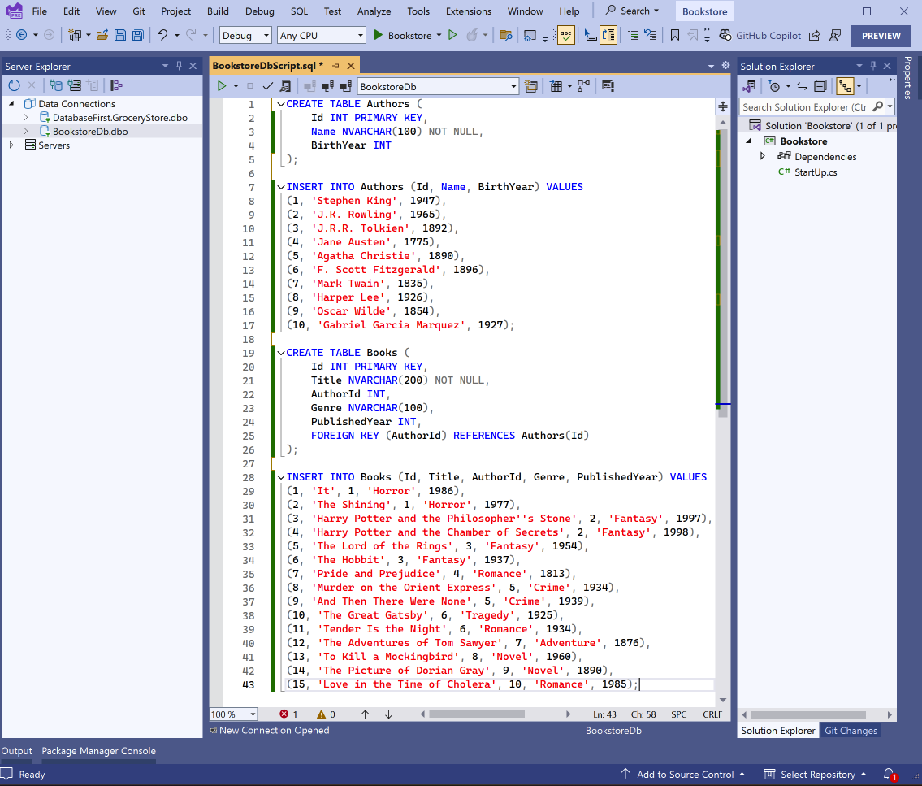

1. Инсталираме нужните **EF Core** пакети. От менюто **Tools** -> **NuGet Package Manager** -> отваряме **[Package Manager Console]**. В конзолата изпълняваме командите **една по една:**

**Install-Package Microsoft.EntityFrameworkCore.Tools**

**Install-Package Microsoft.EntityFrameworkCore.SqlServer**



1. Генерираме **код** от **базата данни** със **Scaffold**. Изпълняваме следната **команда**:

**Scaffold-DbContext -Connection "Server=(localdb)\MSSQLLocalDB;Database=DatabaseBookstoreDb;Integrated Security=True;" -Provider Microsoft.EntityFrameworkCore.SqlServer -OutputDir Data/Models**

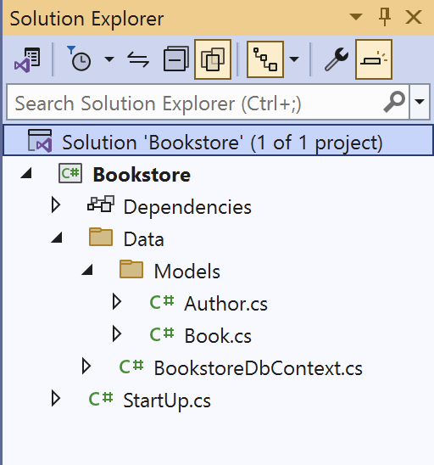

1. След като имаме нужните **модели** и **DbContext**, в **Main** метода на програмата ни, може да **прочетем** всички **автори** и **книги**.

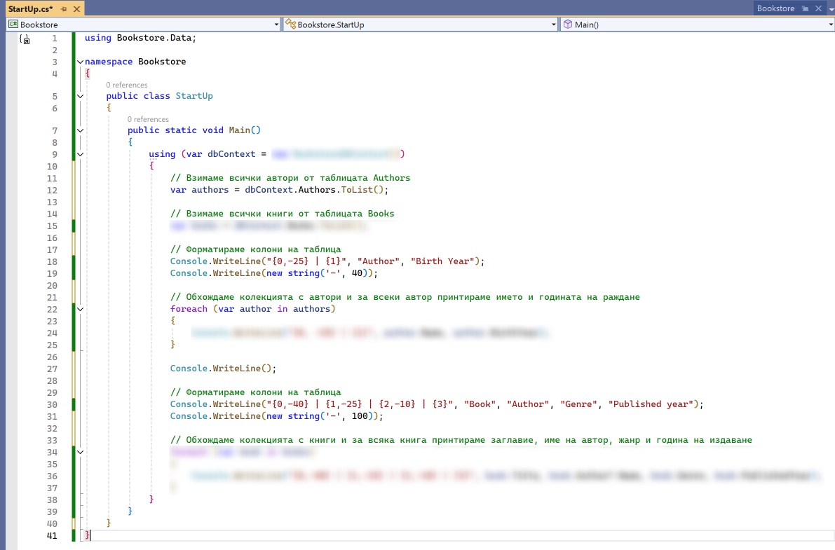

1. Нашето приложение работи **успешно**.

